**Instrucciones:** descarga el documento e imprímelo, contesta a mano la siguiente tabla. Llénala con 10 datos, elige el tipo de datos según corresponda.

Al terminar la actividad, escanéala y envíala a través de la plataforma virtual.



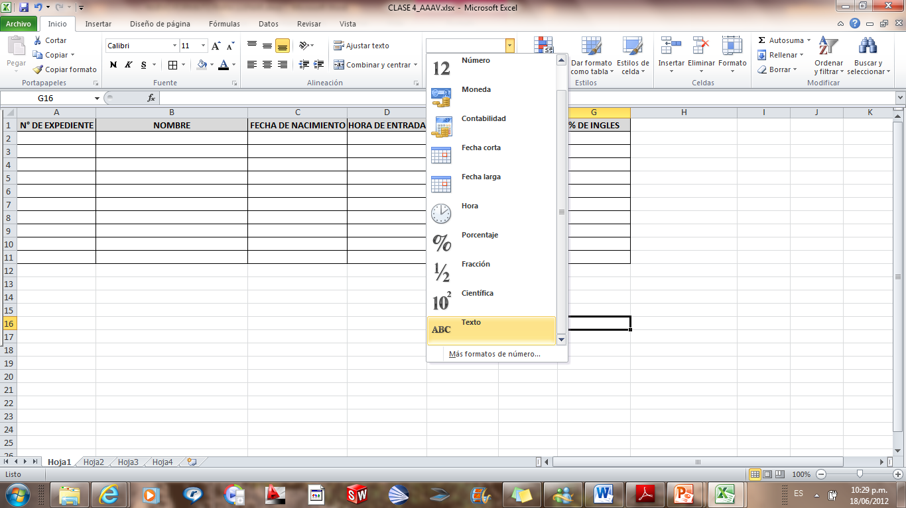

Por ejemplo: el tipo de dato para la columna NOMBRE será **TEXTO.**

Rúbrica de ejercicio

|  |  |  |  |  |
| --- | --- | --- | --- | --- |
| **CATEGORÍA** | **EXCELENTE** | **BUENO** | **REGULAR** | **LIMITADO** |
| **RESPUESTA** | El ejercicio es correcto y completo. | Más de la mitad de las respuestas son correctas. | Menos de la mitad de las respuestas son correctas. | La mayoría de las respuestas son equivocadas. |

Envíalo a través de la Plataforma Virtual.

Recuerda que el archivo debe ser nombrado:

**Apellido Paterno_Primer Nombre_Tipo_Dato**